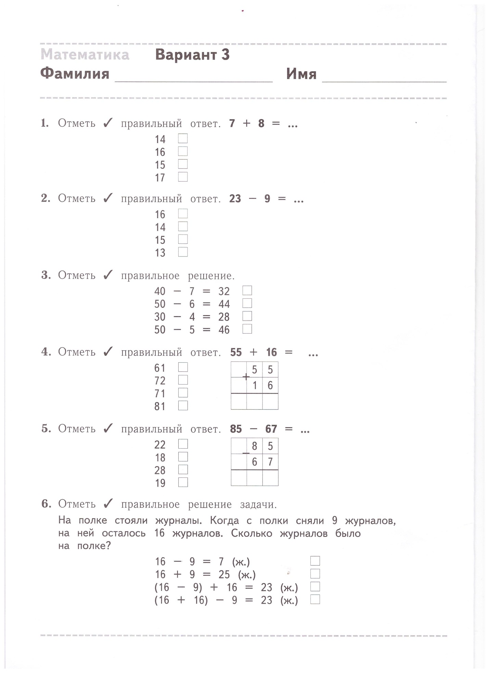

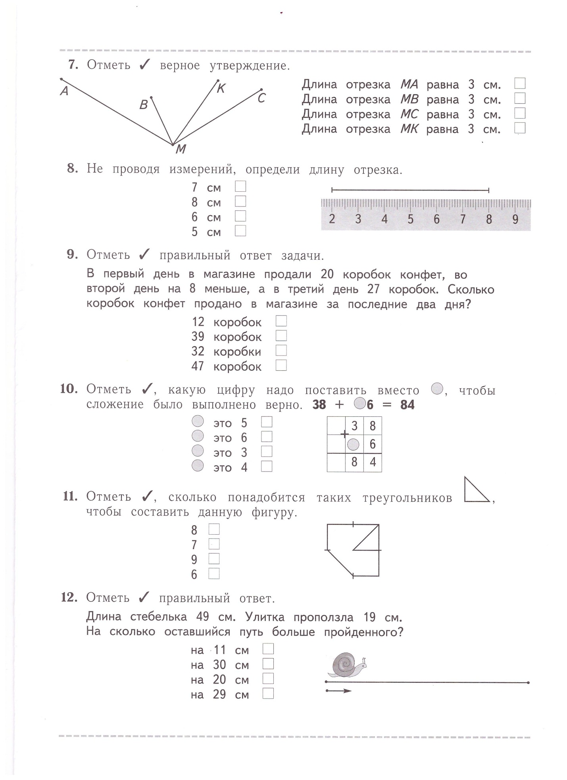

Промежуточная аттестация по математике 2 класс
Тестовая работа по математике
Работа берётся из папки «Проверочные тестовые работы 2 класс» под редакцией Л.Е. Журовой.
Тест по математике позволяет выяснить, насколько знания и умения учащихся 2 класса соответствуют основным требованиям к знаниям и умениям учащихся, оканчивающих 2 класс, как учащиеся умеют пользоваться своими знаниями, умениями и навыками при выполнении тестовой работы.
Тестовые задания составлены таким образом, чтобы одновременно выяснилась и сформированность учебных умений - умения воспринимать учебную задачу, контролировать и корректировать собственные действия по ходу выполнения задания, использовать свои знания в новой, нестандартной ситуации.
Структура работы по математике:
Работа представлена в 4 вариантах, каждый состоит из 12 тестовых заданий, которые отражают основные блоки содержания данного учебного предмета во 2 классе. Это арифметические действия с натуральными числами, текстовые задачи и геометрический материал.
По своей сложности тестовые задания разделены на 3 группы:
Первая группа – базовые задания. Они составляют половину от всех заданий и проверяют, как усвоены требования программы.
Вторая группа – задания повышенной сложности. Они составляют 33% от всех заданий (4 задания). Эти задания не превышают требований программы, но даются в непривычной формулировке, либо их выполнение требует последовательного поэтапного самоконтроля ученика или точного знания алгоритма действия. Таким образом, эта группа заданий проверяет те же знания, что и первая группа, но усложнена проверкой сформированности учебных умений и познавательной деятельности учащихся.
Третья группа – задания высокого уровня сложности. Они составляют 17% от всех заданий (2 задания). Эти задания проверяют усвоили ли учащиеся материал, который имеется в программах обучения, но не входит в число обязательных требований к знаниям учащихся, оканчивающих 2 класс и характеризующих удовлетворительный уровень усвоения знаний.
На выполнение работы отводится 1 урок или 40 мин
Подходы к оцениванию проверочной тестовой работы.
За каждое правильно выполненное задание ученик получает 1 балл.
11 – 12 баллов - высокий уровень выполнения работы.
Высоким уровнем считается такое выполнение теста, когда ученик выполнил все базовые задания, все задания повышенной сложности и хотя бы одно задание высокого уровня сложности.
6 – 10 баллов - средний уровень выполнения работы.
Верхняя граница среднего уровня – выполнены все базовые задания и все задания повышенной сложности. Нижняя граница среднего уровня – выполнены базовые задания полностью.
Менее 6 баллов - низкий уровень выполнения работы.
Ученик не выполняет обязательные требования программы.

№ задания | Уровень | Кол-во баллов
1 | Б | 1
2 | Б | 1
3 | Б | 1
4 | Б | 1
5 | Б | 1
6 | Б | 1
7 | П | 1
8 | П | 1
9 | П | 1
10 | П | 1
11 | В | 1
12 | В | 1
Итого : 12 баллов
11- 12 баллов - «5»
9 – 10 баллов - «4»
6 – 8 баллов - «3»
Менее 6 баллов - «2»

